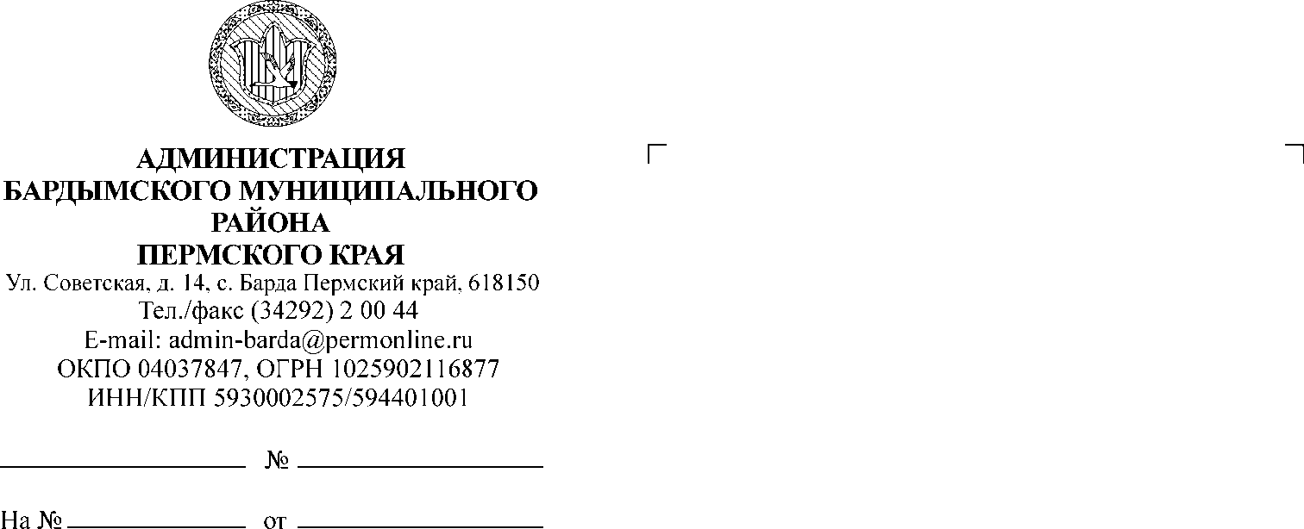

ДУМА

БАРДЫМСКОГО МУНИЦИПАЛЬНОГО ОКРУГА

ПЕРМСКОГО КРАЯ

ДВАДЦАТЬ ДЕВЯТОЕ (ВНЕОЧЕРЕДНОЕ) ЗАСЕДАНИЕ

РЕШЕНИЕ

|  |  |  |  |
| --- | --- | --- | --- |
| 20.07.2022 |  | № 426 |  |

О назначении собраний граждан

в целях рассмотрения и обсуждения

вопросов внесения инициативных

проектов на территории Бардымского

муниципального округа

В соответствии с Конституцией Российской Федерации, Федеральным законом от 06.10.2003 № 131-ФЗ «Об общих принципах организации местного самоуправления в Российской Федерации», статьей 17 Устава Бардымского муниципального округа Пермского края, решением Думы Бардымского муниципального округа от 17.02.2021 № 150 «Об утверждении порядка назначения и проведения собраний граждан в целях рассмотрения и обсуждения вопросов внесения инициативных проектов в Бардымском муниципальном округе» Дума Бардымского муниципального округа

РЕШАЕТ:

1. Назначить собрания граждан в целях рассмотрения и обсуждения вопросов внесения инициативных проектов на территории Бардымского муниципального округа согласно приложению к настоящему решению.

2. Опубликовать настоящее решение в газете «Тан» («Рассвет») и разместить на официальном сайте Бардымского муниципального округа Пермского края барда.рф.

3. Настоящее решение вступает в силу со дня его официального опубликования.

4. Контроль за исполнением настоящего решения возложить на председателя постоянной комиссии по экономической политике Урстемирова И.Ш.

Председатель Думы

Бардымского муниципального округа И.Р. Вахитов

Глава муниципального округа –

глава администрации Бардымского

муниципального округа Х.Г. Алапанов

20.07.2022

Приложение

к решению Думы Бардымского муниципального округа от 20.07.2022 № 426

Перечень проведения собраний граждан на территории Бардымского муниципального округа

|  |  |  |  |  |  |  |  |  |
| --- | --- | --- | --- | --- | --- | --- | --- | --- |
| № п/п | населенный пункт | численность жителей проживающих в населенном пункте | дата проведения | время проведения | место проведения | вопрос выносимый на рассмотрение | предполагаемое количество участников | ответственный за подготовку и проведения собрания |
| 1 | с. Барда | 9 550 | 02.08.2022 | 12.00 | Открытая площадка перед зданием МА ДОУ «Бардымский детский сад» по адресу: Пермский край, Бардымский район, с.Барда,  ул.Советская, д.19 | Обсуждение проекта на конкурс инициативного бюджетирования «Ремонт наружных конструкций детского сада №3 по адресу ул.Советская 19» | 46 | Позднеева Гузель Ильясовна |
| 2 | с. Брюзли | 294 | 02.08.2022 | 12.00 | Открытая площадка перед зданием детского садапо адресу: Пермский край, Бардымский район, с. Брюзли, Молодежная, д.11а | Обсуждение проекта на конкурс инициативного бюджетирования «Ремонт наружных конструкций детского сада в с.Брюзли по адресу Молодежная, 11а» | 58 | Жуйкова Лидия Масхутовна |
| 3 | с. Елпачиха | 1 304 | 02.08.2022 | 12.00 | Открытая площадка перед зданием Елпачихинского детского сада по адресу: Пермский край, Бардымский район, с. Елпачиха, ул. М. Джалиля,  д. 10 | Обсуждение проекта на конкурс инициативного бюджетирования «Ремонт наружных конструкций Елпачихинского детского сада №2, М. Джалиля, 10» | 64 | Саитова Ленара Галимзяновна |
| 4 | с. Тюндюк | 710 | 02.08.2022 | 12.00 | Открытая площадка перед зданиемдетского сада по адресу: Пермский край, Бардымский район, с.Тюндюк,  ул. Ленина, 31 | Обсуждение проекта на конкурс инициативного бюджетирования «Ремонт наружных конструкций детского сада в с.Тюндюк по адресу ул. Ленина, 31» | 57 | Кузаева Айгуль Фаизовна |
| 5 | с. Сараши | 1 389 | 02.08.2022 | 14.00 | открытая площадка перед зданием  МАОУ «Сарашевская СОШ им. героя Советского Союза Ш.Казанбаева структурное подразделение «Сарашевский детский сад» по адресу: Пермский край, Бардымский район,  с. Сараши, ул. Школьная, д. 32 | Обсуждение проекта на конкурс инициативного бюджетирования «Ремонт наружных конструкций детского сада в с.Сараши по адресу ул.Школьная, 32» | 48 | Айтакова Алсу Фаритовна |
| 6 | с.Краснояр-II | 687 | 03.08.2022 | 17:00 | Пермский край, Бардымский район, с.Краснояр-II территория площади проведения Сабантуя | Обсуждение проекта на конкурс инициативного бюджетирования «Благоустройство территории площади проведения Сабантуя» | 57 | Мурсалимов Раиль Ханифович |
| 7 | с.Шермейка | 164 | 05.08.22 | 13.00 | Открытая площадка перед зданием Шермейской ООШ по адресу: Пермский край, Бардымский район, с.Шермейкаул.Школьная, 4 | Обсуждение проекта на конкурс инициативного бюджетирования «Ремонт здания Шермейской ООШ и благоустройство прилегающей территории» | 45 | Гумаров Булат Халитович |